Министерство образования, науки и молодежной политики Нижегородской области

Государственное бюджетное профессиональное образовательное учреждение "Нижегородский Губернский колледж"

ОТЧЕТ ПО УЧЕБНОЙ ПРАКТИКЕ

**ПМ.1 Первая неделя**

Специальность **09.02.07 Информационные системы и программирование**

|  |  |
| --- | --- |
| Выполнил |  |
| Студент | А.С. Кузнецов |
| подпись |  |
| Группа 41П курс 4 |  |
| Руководитель | Е.П.Голубева |
| подпись |  |
|  |  |
|  |  |
|  |  |

Нижний Новгород 2025

Оглавление

**ВВЕДЕНИЕ** 3

**Первая неделя** 4

**День первый** 4

**Второй день** 14

**День третий** 19

**Четвертый день** 22

**РАЗРАБОТКА ПОДЗАПРОСОВ POSTGRESQL** 24

**РАЗРАБОТКА ЗАПРОСОВ С УСЛОВНЫМИ ОПЕРАТОРАМИ В POSTGRESQL** 27

**РАЗРАБОТКА ЗАПРОСОВ НА СОЕДИНЕНИЕ POSTGRESQL** 33

**РАЗРАБОТКА ЗАПРОСОВ В POSTGRESQL** 39

**РАЗРАБОТКА ПРЕДСТАВЛЕНИЙ POSTGRESQL** 43

**РАЗРАБОТКА ТРАНЗАКЦИЙ POSTGRESQL** 46

**РАЗРАБОТКА КУРСОРОВ POSTGRESQL** 47

**РАЗРАБОТКА ФУНКЦИЙ POSTGRESQL** 49

**ИМПОРТ И ЭКСПОРТ ДАННЫХ POSTGRESQL** 50

**ЗАКЛЮЧЕНИЕ** 59

**ПРИЛОЖЕНИЕ А** 60

# **ВВЕДЕНИЕ**

Практика представляет собой уникальную возможность углубить свои знания и навыки в области разработки Desktop приложения, которые являются фундаментальным элементом современного информационного общества. В современном мире, объем данных растет с невероятной скоростью. Как результат, возникает острая необходимость в аккуратной и эффективной обработке этой информации. Цель этой практики – усовершенствовать навыки работы с основными концепциями, принципами разработки Desktop приложений. Исследование процесса будет проводиться, начиная с анализа и моделирования требований, и, вплоть до проектирования и реализации. Также будут затронуты методы администрирования. В процессе работы над этой практикой будут получены практические навыки, которые будут полезны в их будущей профессиональной деятельности. На практике будет возможность работать с популярными базовыми системами данных, например, Postgres.

# **ПЕРВАЯ НЕДЕЛЯ**

## **ДЕНЬ ПЕРВЫЙ**

Скрипт создания таблицы Genders:

|  |
| --- |
| **create** **table** Genders  (  id serial **primary** **key** **not** **null**,  gender **varchar**(20) **not** **null**  ) |

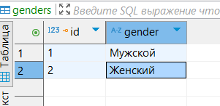

Рисунок 1 – Созданная и заполненная таблица Genders

Скрипт создания таблицы Countries:

|  |
| --- |
| **create** **table** Countries  (  id serial **primary** **key** **not** **null**,  name_russian **varchar**(150) **not** **null**,  name_english **varchar**(150) **not** **null**,  code **varchar**(5) **not** **null**,  code_two **int** **not** **null**  ) |

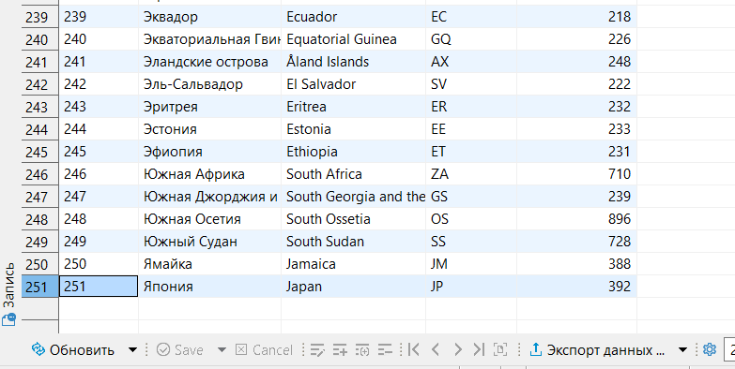

Рисунок 2 – Созданная и заполненная таблица Countries

Скрипт создания таблицы Directions:

|  |
| --- |
| **create** **table** Directions  (  id serial **primary** **key** **not** **null**,  name_direction **varchar**(150) **not** **null**  ) |

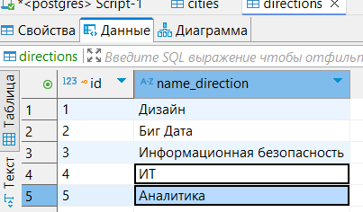

Рисунок 3 – Созданная и заполненная таблица Directions

Скрипт создания таблицы Cities:

|  |
| --- |
| **create** **table** Cities  (  id serial **primary** **key** **not** **null**,  image **varchar**(50) **not** **null**,  city_name **varchar**(150) **not** **null**  ) |

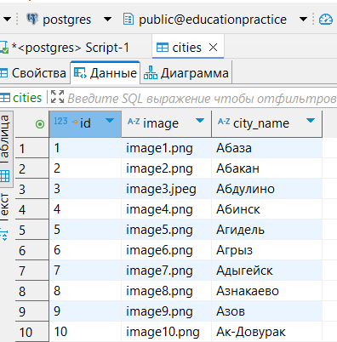

Рисунок 4 – Созданная и заполненная таблица Directions

Скрипт создания таблицы Members:

|  |
| --- |
| **create** **table** Members  (  id serial **primary** **key** **not** **null**,  fcs **varchar**(150) **not** **null**,  email **varchar**(150) **not** **null**,  birthdate **date** **not** **null**,  id_country **int** **references** countries(id) **not** **null**,  phone_number **varchar**(50) **not** **null**,  passwd **varchar**(50) **not** **null**,  image **varchar**(20) **not** **null**,  gender **int** **references** genders(id) **not** **null**  ) |

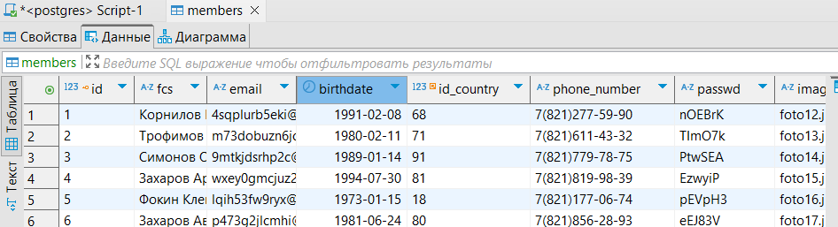

Рисунок 5 – Созданная и заполненная таблица Members

Скрипт создания таблицы Arrangers:

|  |
| --- |
| **create** **table** Arrangers  (  id serial **primary** **key** **not** **null**,  fcs **varchar**(150) **not** **null**,  email **varchar**(150) **not** **null**,  birthdate **date** **not** **null**,  id_country **int** **references** countries(id) **not** **null**,  phone_number **varchar**(50) **not** **null**,  passwd **varchar**(50) **not** **null**,  image **varchar**(20) **not** **null**,  gender **int** **references** genders(id) **not** **null**  ) |

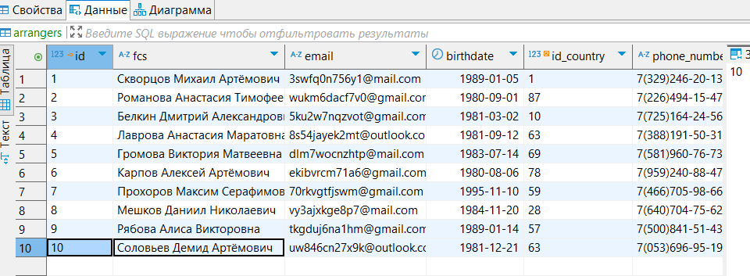

Рисунок 6 – Созданная и заполненная таблица Arrangers

Скрипт создания таблицы Moderator_events:

|  |
| --- |
| **create** **table** Moderator_events  (  id serial **primary** **key** **not** **null**,  name_event **varchar**(100)  ) |

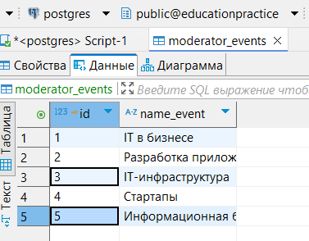

Рисунок 7 – Созданная и заполненная таблица Moderator_events

Скрипт создания таблицы Moderators:

|  |
| --- |
| **create** **table** Moderators(  id serial **primary** **key** **not** **null**,  fcs **varchar**(150) **not** **null**,  gender **int** **references** genders(id) **not** **null**,  email **varchar**(150) **not** **null**,  birthdate **date** **not** **null**,  id_country **int** **references** countries(id) **not** **null**,  phone_number **varchar**(50) **not** **null**,  direction **int** **references** directions(id) **not** **null**,  events **int** **references** moderator_events(id) **not** **null**,  passwd **varchar**(50) **not** **null**,  image **varchar**(20) **not** **null**  ) |

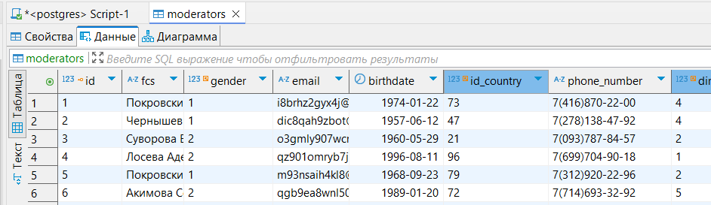

Рисунок 8 – Созданная и заполненная таблица Moderators

Скрипт создания таблицы Experts:

|  |
| --- |
| **create** **table** Experts(  id serial **primary** **key** **not** **null**,  fcs **varchar**(150) **not** **null**,  gender **int** **references** genders(id) **not** **null**,  email **varchar**(150) **not** **null**,  birthdate **date** **not** **null**,  id_country **int** **references** countries(id) **not** **null**,  phone_number **varchar**(50) **not** **null**,  direction **int** **references** directions(id) **not** **null**,  passwd **varchar**(50) **not** **null**,  image **varchar**(20) **not** **null**  ) |

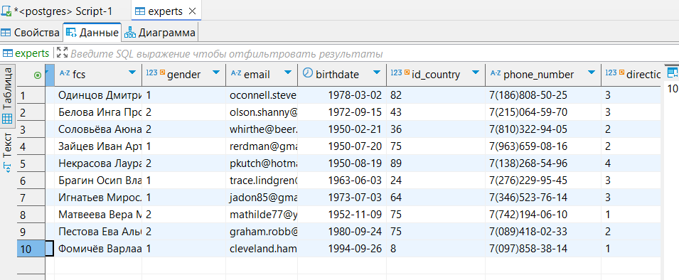

Рисунок 9 – Созданная и заполненная таблица Experts

Скрипт создания таблицы Events_plan:

|  |
| --- |
| **create** **table** Events_plan(  id serial **primary** **key** **not** **null**,  event_name **varchar**(250) **not** **null**,  contestday **date** **not** **null**,  countdays **int** **not** **null**,  idcity **int** **references** cities(id) **not** **null**  ) |

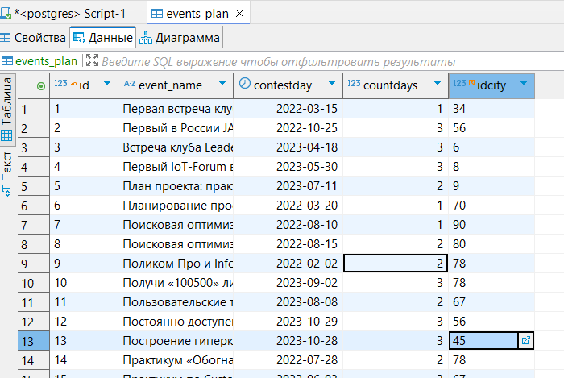

Рисунок 10 – Созданная и заполненная таблица Events_plan

Скрипт создания таблицы Activities_list:

|  |
| --- |
| **create** **table** Activities_list(  id serial **primary** **key** **not** **null**,  name_activity **varchar**(150) **not** **null**  ) |

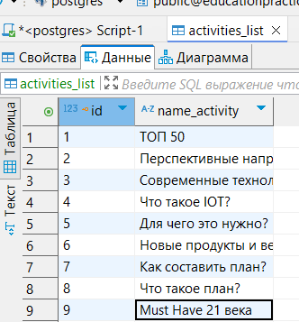

Рисунок 11 – Созданная и заполненная таблица Activities_list

Скрипт создания таблицы Activities:

|  |
| --- |
| **create** **table** Activities(  id serial **primary** **key** **not** **null**,  name_event **int** **references** events_plan(id) **not** **null**,  start_date **date** **not** **null**,  countdays **int** **not** **null**,  activity **int** **references** activities_list(id) **not** **null**,  activityday **int** **not** **null**,  starttime **time** **not** **null**,  moderator **int** **references** moderators(id) **not** **null**,  expert1 **int** **references** experts(id),  expert2 **int** **references** experts(id),  expert3 **int** **references** experts(id),  expert4 **int** **references** experts(id),  expert5 **int** **references** experts(id),  winner **int** **references** members(id)  ) |

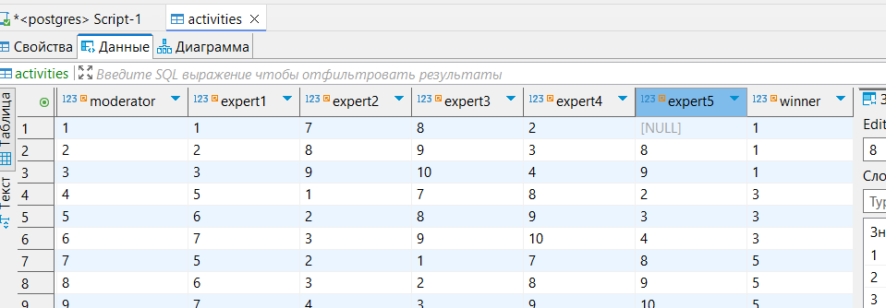

Рисунок 12 – Созданная и заполненная таблица Activities

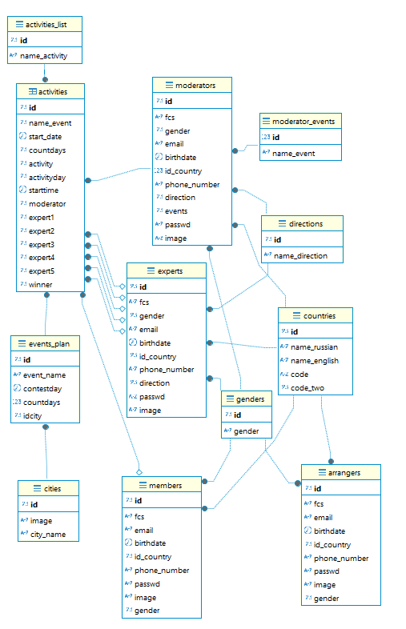

Рисунок 13 – Er-диаграмма созданной базы данных.

## **ВТОРОЙ ДЕНЬ**

На данном этапе были разработаны диаграммы Data Dictionary для каждой из таблиц базы данных, а также диаграмма прецендентов разрабатываемого приложения.

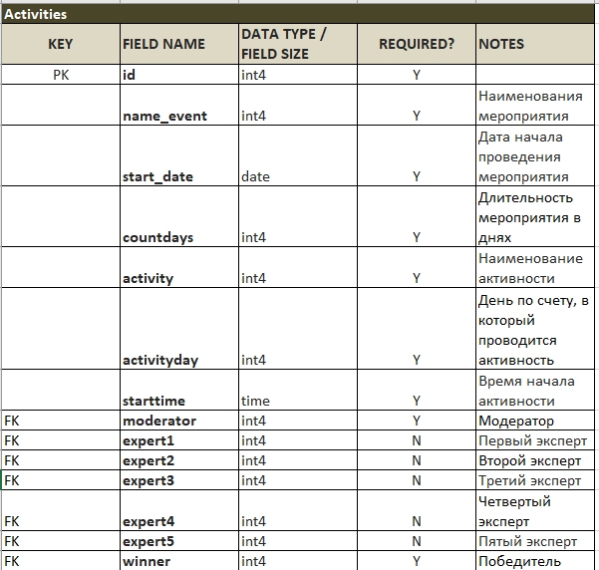

Рисунок 14 – Data Dictionary таблицы Activities

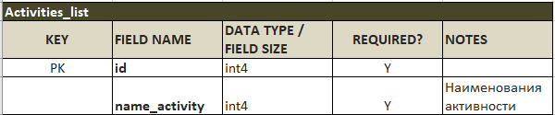

Рисунок 15 – Data Dictionary таблицы Activities_list

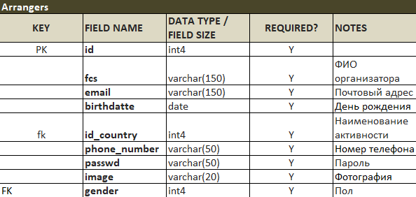

Рисунок 16 – Data Dictionary таблицы Arrangers

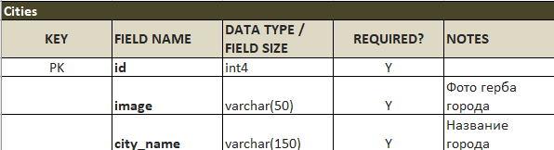

Рисунок 17 – Data Dictionary таблицы Cities

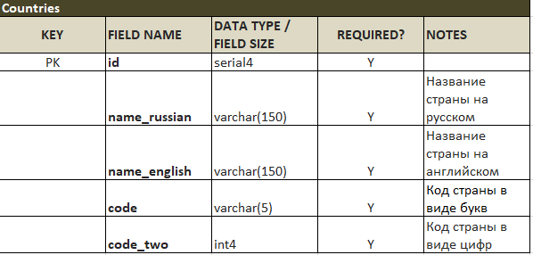

Рисунок 18 – Data Dictionary таблицы Countries

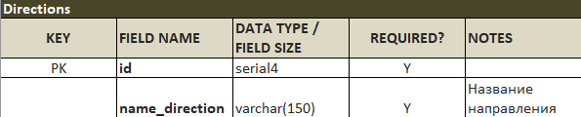

Рисунок 19 – Data Dictionary таблицы Directions

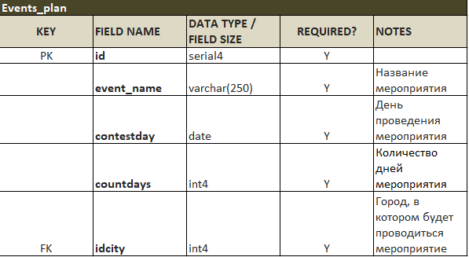

Рисунок 20 – Data Dictionary таблицы Events_plan

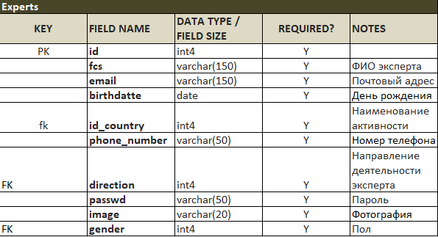

Рисунок 21 – Data Dictionary таблицы Experts

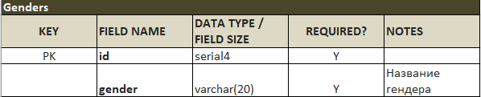

Рисунок 22 – Data Dictionary таблицы Genders

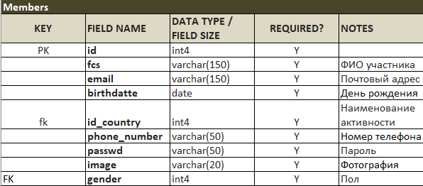

Рисунок 23 – Data Dictionary таблицы Members

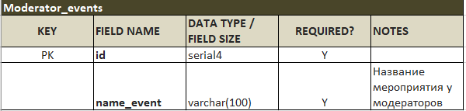

Рисунок 24 – Data Dictionary таблицы Moderator_events

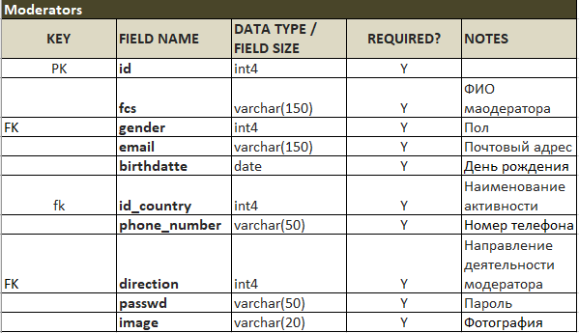

Рисунок 25 – Data Dictionary таблицы Moderators

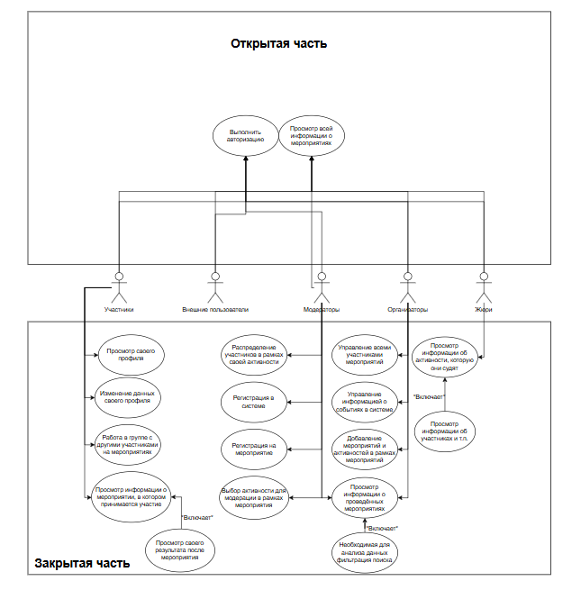

Рисунок 26 – Диаграмма прецендентов

## **ТРЕТИЙ ДЕНЬ**

На третий день практики была начата разработка приложения. Было создано окно авторизации с капчей. Капча может обновляться по кнопке и не зависит от вида написанных букв (заглавные или прописные). Приложение реагирует авторизацию разных типов пользователей. Все необходимые обработчики на обязательное наличие капчи и т.п. написаны. Также реализовано главное окно организатора с динамическим выводом изображений.

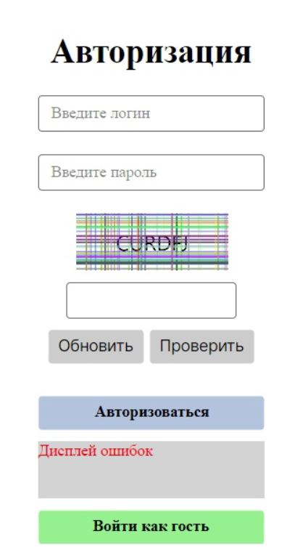

Рисунок 27 – Форма регистрации с капчей

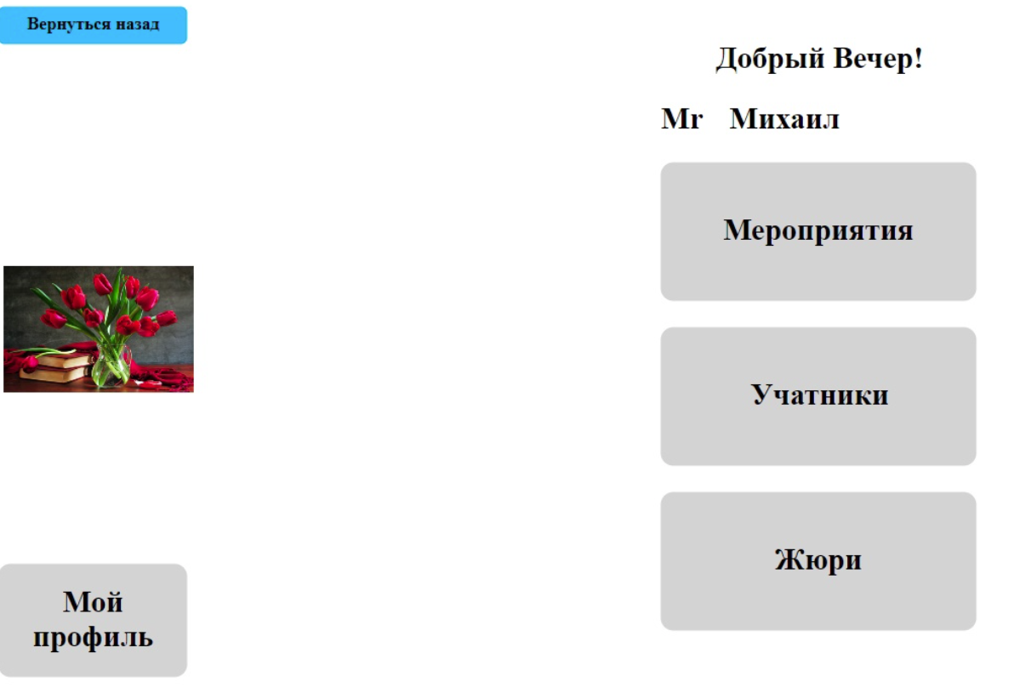

Рисунок 28 – Окно организаторов

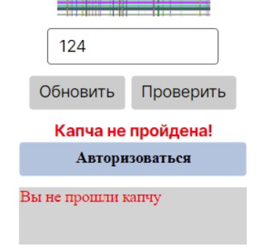

Рисунок 29 – Функционал обработки ошибок.

## **ЧЕТВЕРТЫЙ ДЕНЬ**

На данном этапе была закончена разработка приложения. Сделан дизайн, функционал полностью доработан.

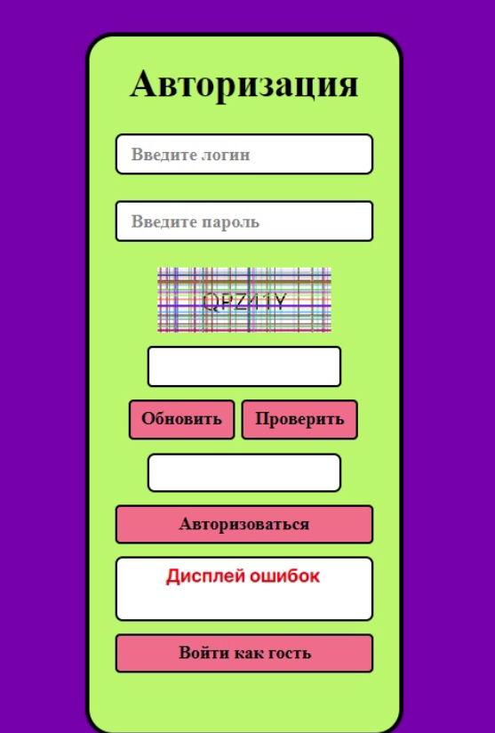

Рисунок 30 – Форма авторизации с капчей, выполненная в дизайне

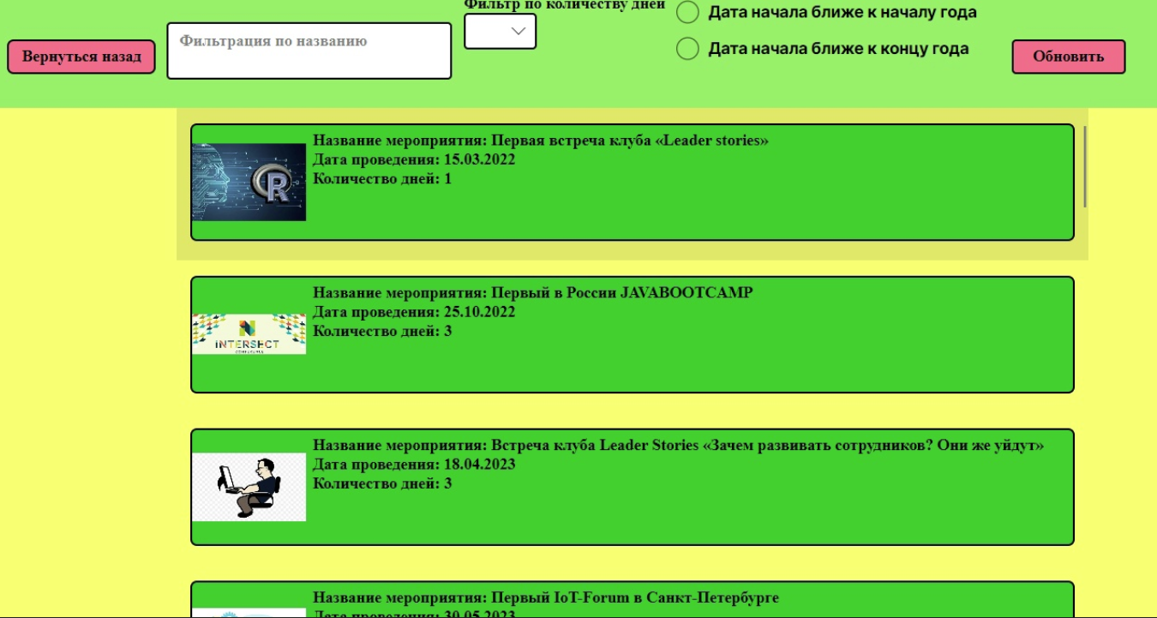

Рисунок 31 – Окно вывода информации о мероприятиях с фильтрацией, выполненное в дизайне

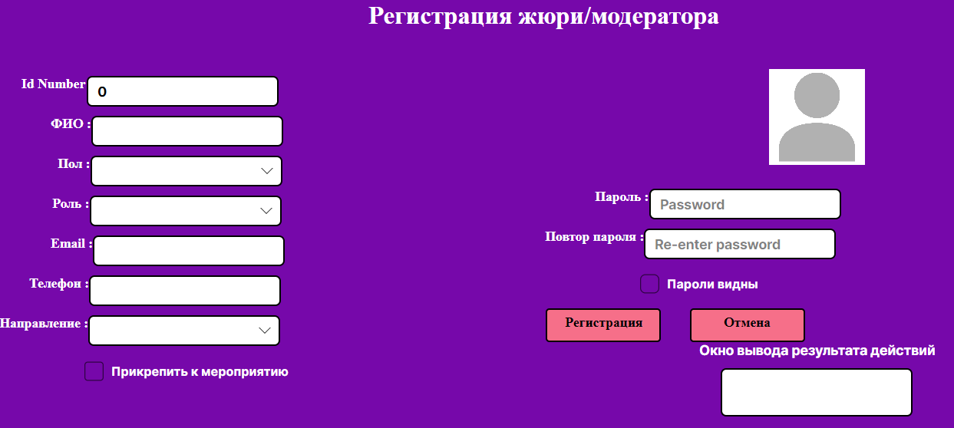

Рисунок 32 – Форма регистрации пользователей, выполненная в дизайне

## **ПЯТЫЙ ДЕНЬ**

Была произведена разработка динамической dll библиотеки на языке программирования C#, также было произведено Unit-тестирование приложения.

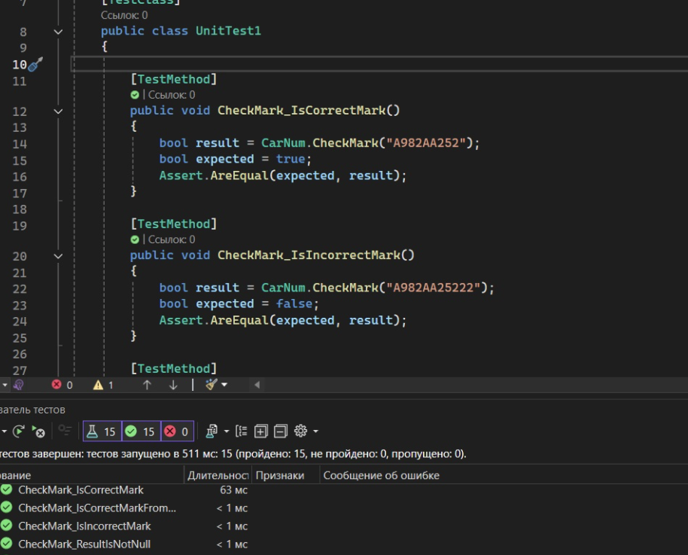

Рисунок 33 – Unit-тесты разработанной библиотеки

## **ШЕСТОЙ ДЕНЬ**

На данном этапе была произведена оценка разработанного приложения другого человека и сформирован итоговый отчет по практике за неделю.